Elev: Viziteu Mihai Cezar

Clasa: 12 Real

Profesor: Roger Popescu

Proiect Atestat

“Minecraft”

Cuprins

1 Argument (Introducere) 3

2 Mediul de lucru 4

3 Modul de realizare 6

4 Modul de utlizare 7

5 Bibliografie 9

6 Anexa 10

6.1 about.html 10

6.2 guide.html 11

6.3 index.html 12

6.4 modding.html 15

6.5 oldest-server.html 16

6.6 css\common.css 18

6.7 css\heroimages.css 19

6.8 css\slideshow.css 20

6.9 js\slideshow.js 21

# Argument (Introducere)

Tema aleasa de mine pentru acest atestat este „Minecraft”, un joc video dezvoltat de compania suedeza Mojang.

Motivatia alegerii aceste teme a fost indelungata mea pasiune pentru acest joc. La momentul de fata joc de aproximativ 6 ani, timp in care mi-am facut numerosi prieteni prin intermediul serverelor.

Legatura intre Minecraft si Informatica/TIC este ca ambele se desfasoara cu ajutorul calculatoarelor.

Un alt motiv pentru pentru alegerea acestei teme de atestat este popularitatea crescuta a jocului Minecraft. Astfel, pe langa faptul ca multa lume stie ce este acesta, am avut la dispozitie si o cantitate imensa de resurse online referitoare la joc.

O tematica importanta in cadrul acestui atestat este siguranta online, dat fiind faptul ca Minecraft are si moduri de joc disponibile exclusiv online.

Dupa parerea mea, urmand trendurile din tehnologie referitoare la criptomonede si conceptul de Metaverse, Minecraft poate fi considerat precursorul experientelor virtuale mixte.

# Mediul de lucru

Unul din primele elemente fundamentale ale WWW ( World Wide Web ) este HTML ( Hypertext Markup Language ), care descrie formatul primar în care documentele sunt distribuite și văzute pe Web. Multe din trasaturile lui, cum ar fi independenta fata de platforma, structurarea formatării și legaturile hypertext, fac din el un foarte bun format pentru documentele Internet și Web.

Primele specificațiile de bază ale Web-ului au fost HTML, HTTP și URL.

HTML a fost dezvoltat initial de Tim Berners-Lee la CERN în 1989. HTML a fost vazut ca o posibilitate pentru fizicienii care utilizeaza computere diferite și schimbe intre ei informație utilizind Internetul. Erau prin urmare necesare citeva trasaturi: independenta de platforma, posibilități hypertext și structurarea documentelor.Independenta de platforma inseamnă ca un document poate fi afișat în mod asemănător de computere diferite ( deci cu fonturi, grafica și culori diferite ), lucru vital pentru o audienta atit de variata.

Hipertext înseamnă că orice cuvânt, frază, imagine sau alt element al documentului văzut de un utilizator ( client ) poate face referința la un alt document, ceea ce ușurează mult navigarea intre multiple documente sau chiar în interiorul unui aceluiasi document. Structurarea riguroasa a documentelor permite convertirea acestora dintr-un format în altul precum și interogarea unor baze de date formate din aceste documente.

Standardul oficial HTML este World Wide Web Consortium (W3C), care este afiliat la Internet Engineering Task Force (IETF). W3C a enunțat câteva versiuni ale specificației HTML, printre care și HTML 2.0, HTML 3.0,HTML 3.2, HTML 4.0 și, cel mai recent, HTML 4.01. în același timp, autorii de browsere, cum ar fi Netscape și Microsoft, au dezvoltat adesea propriile "extensii" HTML în afara procesului standard și le-au incorporat în browserele lor. în unele cazuri, cum ar fi tagul Netscape , aceste extensii au devenit standarde de facto adoptate de autorii de browsere.

CSS (Cascading Style Sheets) sau foi de stil în cascadă, reprezintă un mecanism simplu de a adăuga elemente de stil (tipuri de caractere, culori, aliniere, spațiere etc.) unui document web.

Tag-urile HTML au avut inițial rolul de defini conținutul unui document, de a face distincția între titlul unui paragraf (definit prin tag-urile <Hn>), conținutul paragrafului (definit prin tag-ul <p>), tabele (definite prin tag-ul <table>) etc. Aspectul și modul de afișare al unui site cădeau în sarcina browserului, fără a fi folosite niciun fel de tag-uri de formatare.

Dar cum cele două principale browsere – Internet Explorer și Netscape Navigator – au continuat să adauge noi tag-uri și atribute limbajului HTML original, a devenit tot mai dificil să creezi un site în care conținutul documentului HTML să fie clar separat de modul său de prezentare.

Pentru a rezolva această problemă, consorțiul W3C, responsabil de standardizarea specificațiilor HTML, a creat stilurile și le-a adăugat specificațiilor HTML 4.0.

În prezent, toate browserele suportă CSS.

JavaScript a fost dezvoltat prima dată de către firma Netscape, cu numele de Live Script, un limbaj de script care extindea capacitățile HTML, oferă o alternativă parțială la utilizarea unui număr mare de scripturi CGI pentru prelucrarea informaţiilor din formulare și care adaugă dinamism în paginile web. După lansarea limbajului Java, Netscape a început să lucreze cu firma Sun, cu scopul de a crea un limbaj de script cu o sintaxă și semantică asemanatoare cu a limbajului Java, și din motive de marketing numele noului limbaj de script a fost schimbat în "JavaScript". JavaScript a apărut din nevoia ca logica și inteligența să fie și pe partea de client, nu doar pe partea de server. Dacă toată logica este pe partea de server, întreaga prelucrare este facută la server, chiar și pentru lucruri simple, asa cum este validarea datelor. Astfel, JavaScript îl înzestrează pe client și face ca relația să fie un adevarat sistem client-server. Limbajul HTML oferă autorilor de pagini Web o anumită flexibilitate, dar statică. Documentele HTML nu pot interacționa cu utilizatorul în alt mod mai dinamic, decât pune la dispoziția acestuia legături la alte resurse (URL-uri).

Pentru a insera cod JavaScript într-un document HTML, folosim tagul <script> şi respectiv </script>. Deci tagurile <script> şi </script> marchează locul în care începe, respectiv se sfîrşeşte scriptul.

# Modul de realizare

Fiecare pagina din site este realizata manual, fara utilizarea vreunui template sau a unui editor de tip WYSIWYG.

La modul general, fiecare pagina este compusa din cateva elemente standardizate. Astfel, o serie de dependente comune sunt incluse in tagul <head> al paginii. (Ex: scripturi, stylesheets)

La inceputul sectiunii <body> se afla o colectie de <div>uri care alcatuieste bara de navigare a siteului web. Navbar-ul include linkuri catre celelalte pagini.

Urmeaza sectiunea „hero”, un tip de element al unei pagini care descrie un titlu reprezentativ cu o poza de fundal. Fiecare pagina de pe site are o poza reprezentativa.

Sectiunea data de <div class=”contents”> este partea principala a paginii – continutul acesteia.

O particularitate a paginii index.html este prezenta unui slideshow reprezentativ cu poze din Minecraft.

Fiecare pagina se sfarseste cu un footer, pe care sunt scrise informatii de copyright si un link catre pagina „Despre”.

Siteul este alcatuit din 5 pagini, dupa cum urmeaza:

Index.html – punctul de intrare pe site, prezinta o vedere generala asupra subiectului ales

Guide.html – ghid despre siguranta online in cazul interactiunilor pe servere de Minecraft

Oldest-server.html – povestea celui mai vechi server de anarhie din Minecraft

Modding.html – despre mici programe care adauga continut

About.html – despre autorul acestui atestat

# Modul de utlizare

Prima pagina in care intram (landing page) este index.html. Aceasta contine legaturi catre toate celelalte pagini de pe site.

Navigarea intre pagini se realizeaza prin intermediul barii de navigare (navbar)

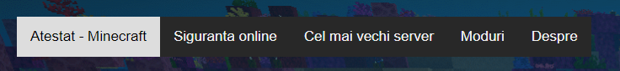

Linkurile din cadrul siteului sunt de forma [domeniu]/[nume_pagina].html

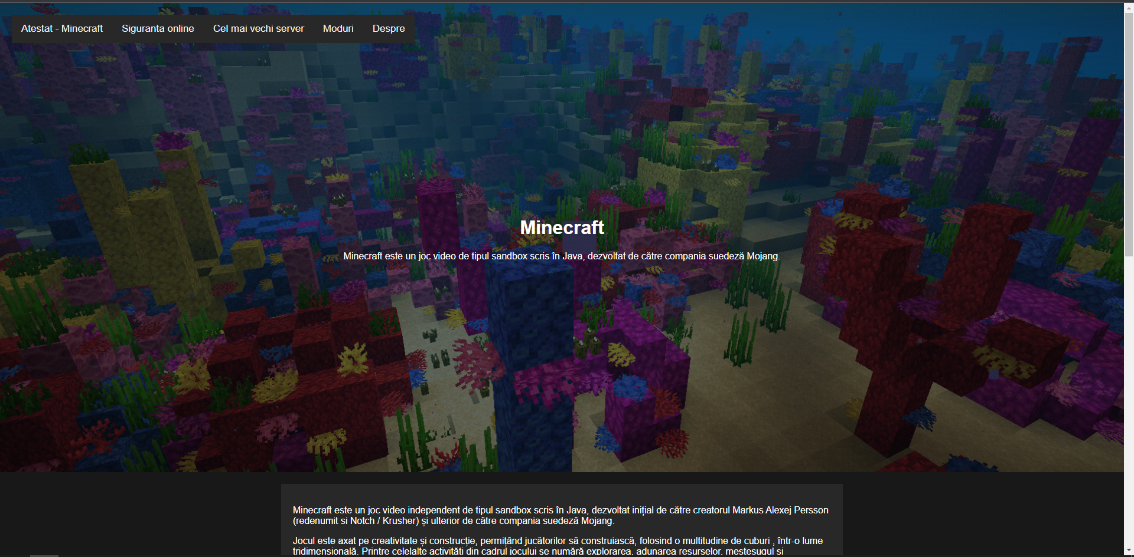

Pagina principala din site, se observa bara de navigare, hero image si textul continut.

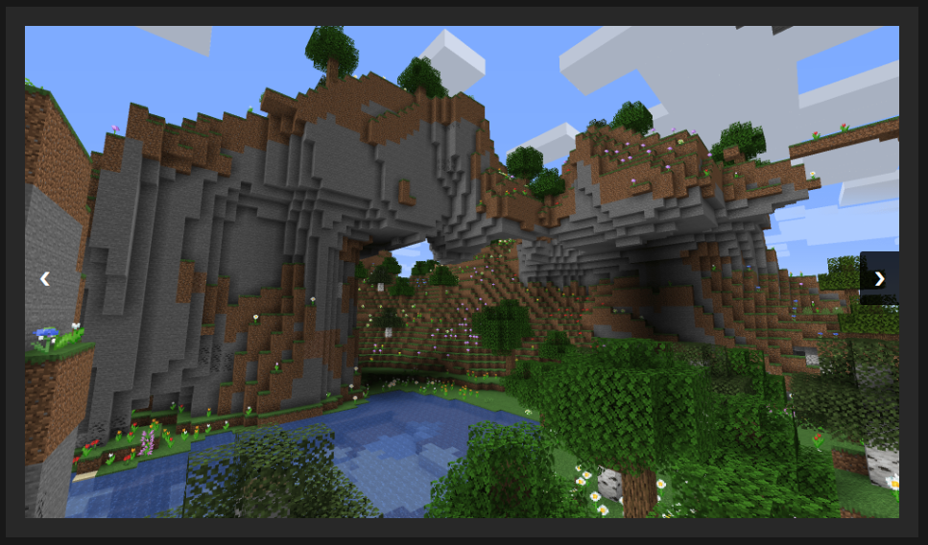

Slideshow cu poze din Minecraft.

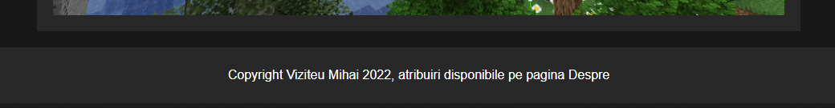

Footerul unei pagini

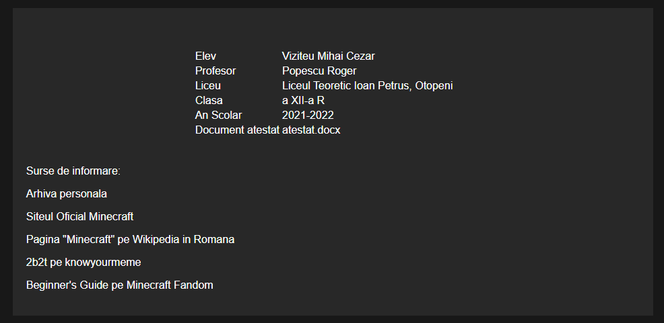

Portiune din pagina about

# Bibliografie

**2b2t** [Online] // knowyourmeme. - https://knowyourmeme.com/memes/subcultures/2b2t.

**Introducere in CSS** [Online] // Site Didactic. - https://web.ceiti.md/lesson.php?id=2.

**Javascript - Notiuni de baza** [Online] // Site Didactic. - https://web.ceiti.md/lesson.php?id=16.

**Limbajul HTML** [Online] // Site Didactic. - https://web.ceiti.md/lesson.php?id=1.

**Minecraft** [Interactiv] // Wikipedia. - https://ro.wikipedia.org/wiki/Minecraft.

**Minecraft (Pagina principala)** [Online] // Minecraft. - https://www.minecraft.net/.

**Siguranta Online (Pagina principala)** [Online] // Siguranta Online. - https://sigurantaonline.ro/.

# Anexa

## about.html

<html>  
 <head>  
 <title>Despre</title>  
 <link rel="icon" href="res/favicon.ico">  
 <link rel="stylesheet" href="css/common.css">  
 <link rel="stylesheet" href="css/heroimages.css">  
 </head>  
 <body>  
 <div class="nav-container">  
 <div class="topnav">  
 <a href="index.html">Atestat - Minecraft</a>  
 <a href="guide.html">Siguranta online</a>  
 <a href="oldest-server.html">Cel mai vechi server</a>  
 <a href="modding.html">Moduri</a>  
 <a href="about.html">Despre</a>  
 </div>  
 </div>  
 <div class="hero-image heroabout">  
 <div class="hero-text">  
 <h1>Despre</h1>  
 <p>Informatii generale despre cine a facut atestatul</p>  
 </div>  
 </div>  
  
 <div class="contents">  
 <table class="contents">  
 <tr>  
 <td>Elev</td>  
 <td>Viziteu Mihai Cezar</td>  
 </tr>  
 <tr>  
 <td>Profesor coordonator</td>  
 <td>Popescu Roger</td>  
 </tr>  
 <tr>  
 <td>Liceu</td>  
 <td>Liceul Teoretic Ioan Petrus, Otopeni</td>  
 </tr>  
 <tr>  
 <td>Clasa</td>  
 <td>a XII-a R</td>  
 </tr>  
 <tr>  
 <td>An Scolar</td>  
 <td>2021-2022</td>  
 </tr>  
 <tr>  
 <td>Document atestat</td>  
 <td><a href="atestat.docx">atestat.docx</a></td>  
 </tr>  
 </table>  
 <p>Surse de informare:</p>  
 <p><a href="#">Arhiva personala</a></p>  
 <p><a href="https://minecraft.net">Siteul Oficial Minecraft</a></p>  
 <p><a href="https://ro.wikipedia.org/wiki/Minecraft">Pagina "Minecraft" pe Wikipedia in Romana</a></p>  
 <p><a href="https://knowyourmeme.com/memes/subcultures/2b2t">2b2t pe knowyourmeme</a></p>  
 <p><a href="https://sigurantaonline.ro/">sigurantaonline.ro</a></p>  
 <br>  
 <!-- <p>Acest site este gazduit la adresa <a style="color: rgb(212, 135, 212);" href="https://skiuileuf.github.io/atestat">skiuileuf.github.io/atestat</a></p> -->  
 </div>  
  
 <div class="footer">  
 <p>Copyright <a href="https://github.com/skiuileuf">Viziteu Mihai</a> 2022, atribuiri disponibile pe pagina <a href="about.html">Despre</a></p>  
 </div>  
 </body>  
</html>

## guide.html

<html>  
 <head>  
 <title>Siguranta online</title>  
 <link rel="icon" href="res/favicon.ico">  
 <link rel="stylesheet" href="css/common.css">  
 <link rel="stylesheet" href="css/heroimages.css">  
 </head>  
 <body>  
 <div class="nav-container">  
 <div class="topnav">  
 <a href="index.html">Atestat - Minecraft</a>  
 <a href="guide.html">Siguranta online</a>  
 <a href="oldest-server.html">Cel mai vechi server</a>  
 <a href="modding.html">Moduri</a>  
 <a href="about.html">Despre</a>  
 </div>  
 </div>  
 <div class="hero-image heroguide">  
 <div class="hero-text">  
 <h1>Siguranta online</h1>  
 <p>Un scurt articol despre importanta sigurantei online</p>  
 </div>  
 </div>  
  
 <div class="contents">  
 <p>Siguranta online este foarte importanta. Prin intermediul serverelor, jucatorii pot interactiona intre ei. Acest lucru vine la pachet cu riscuri.</p>  
 <p>Conform EULA, copiii cu varsta sub 13 ani nu au voie sa acceseze continut online fara acordul si supravegherea parintilor.</p>  
 <p>Protectia datelor personale este foarte importanta in mediul online. Sub nici o forma nu trebuiesc trimise in chat, scrise pe semne sau comunicate in oricare alt mod urmatoarele informatii:</p>  
 <ul>  
 <li>Numele real</li>  
 <li>CNP</li>  
 <li>Adresa resedintei</li>  
 <li>Numerele aflate pe cardurile de credit/debit ale parintilor</li>  
 <li>Conturi bancare</li>  
 </ul>  
 <br>  
 <p>Mai multe informatii despre siguranta in Minecraft sunt disponibile pe <a style="color:yellow" href="https://help.minecraft.net/hc/en-us/articles/360042221252-I-m-Getting-an-Error-When-Trying-to-Play-Multiplayer-with-a-Child-Account">help.minecraft.net</a>.</p>  
 <p>Mai multe informatii despre siguranta in mediul online sunt disponibile pe <a style="color:yellow" href="https://sigurantaonline.ro/">sigurantaonline.ro</a>.</p>  
   
 </div>  
  
 <div class="footer">  
 <p>Copyright <a href="https://github.com/skiuileuf">Viziteu Mihai</a> 2022, atribuiri disponibile pe pagina <a href="about.html">Despre</a></p>  
 </div>  
 </body>  
</html>

## index.html

<html>  
 <head>  
 <title>Atestat - Minecraft</title>  
 <link rel="icon" href="res/favicon.ico">  
 <link rel="stylesheet" href="css/common.css">  
 <link rel="stylesheet" href="css/heroimages.css">  
 <link rel="stylesheet" href="css/slideshow.css">  
 <script src="js/slideshow.js"></script>  
 </head>  
 <body>  
 <div class="nav-container">  
 <div class="topnav">  
 <a href="index.html">Atestat - Minecraft</a>  
 <a href="guide.html">Siguranta online</a>  
 <a href="oldest-server.html">Cel mai vechi server</a>  
 <a href="modding.html">Moduri</a>  
 <a href="about.html">Despre</a>  
 </div>  
 </div>  
 <div class="hero-image heroindex">  
 <div class="hero-text">  
 <h1>Minecraft</h1>  
 <p>Minecraft este un joc video de tipul sandbox scris în Java, dezvoltat de către compania suedeză Mojang.</p>  
 </div>  
 </div>  
  
 <div class="contents">  
 <p>Minecraft este un joc video independent de tipul sandbox scris în Java, dezvoltat inițial de către creatorul Markus Alexej Persson (redenumit si Notch / Krusher) și ulterior de către compania suedeză Mojang.</p>  
 <p>Jocul este axat pe creativitate și construcție, permițând jucătorilor să construiască, folosind o multitudine de cuburi , într-o lume tridimensională. Printre celelalte activități din cadrul jocului se numără explorarea, adunarea resurselor, meșteșugul și construirea uneltelor, dar și lupta. Jocul dispune de unele moduri, printre care se numără Survival, Creative, Adventure și Spectator. În primul mod, jucătorii trebuie să obțină resursele de unii singuri, folosind resursele ca să avanseze progresiv, în timp ce în modul Creativ jucătorii au posibilitatea să se folosească de creativitatea lor prin intermediul unor resurse nelimitate. Modul Adventure, de dificultate ridicată, pune la dispoziție unele lumi create de alți jucători. Denumirea provine din limba engleză, unde mine înseamnă „mină” iar craft „meșteșug, meserie” sau „lucru de mână”.</p>  
 <p>Versiunea alfa a jocului a fost lansată pentru PC în data de 17 mai 2009, și, după o serie de actualizări, versiunea întreagă a fost lansată în 18 noiembrie 2011. Versiunea pentru Android a fost lansată o lună mai devreme în 7 octombrie, iar versiunea iOS a fost lansată în 17 noiembrie 2011. Versiunile pentru console de jocuri au fost lansate astfel: Xbox 360 în 9 mai 2012, PlayStation 3 în 17 decembrie 2013, PlayStation 4 în 4 septembrie 2014 și PlayStation Vita în 14 octombrie 2014. Versiunea pentru Windows Phone a fost lansată în 10 decembrie 2014. Versiunea de Xbox One a fost lansata în 18 decembrie. Versiunea de PlayStation 4 a fost lansata în 20 decembrie. Toate versiunile jocului sunt permanent în dezvoltare și primesc actualizări periodice.</p>  
 <p>Minecraft a primit cinci premii în timpul Game Developers Conference din 2011. Din cadrul Game Developers Choice Awards, a câștigat premiile Innovation Award, Best Downloadable Game Award și Best Debut Game Award; de la Independent Games Festival, a câștigat Audience Award și Marele Premiu Seumas McNally. În 2012, Minecraft a fost premiat cu Premiul Golden Joystick la categoria Best Downloadable Game. La data de august 2020, peste 60 de milioane de copii ale jocului au fost vândute, printre care se numără 12 milioane pentru Xbox 360 și 18 milioane pentru PC, devenind astfel cel mai bine vândut joc pentru PC al momentului. În 15 septembrie 2014, Microsoft a anunțat planul de a cumpăra Mojang, și de asemenea proprietatea intelectuală a jocului Minecraft. Tranzacția a fost de 2,5 miliarde de dolari și s-a desfășurat în 6 noiembrie 2014.</p>  
 <p>Afla mai multe despre Minecraft accesand linkurile de pe bara de navigare!</p>  
  
   
 </div>  
  
 <div class="contents">  
 <div class="slideshow-container">  
   
 <!-- Full-width images with number and caption text -->  
 <div class="mySlides fade" style="display:block !important">  
 <img src="res/coral2.png" style="width:100%">  
 </div>  
   
 <div class="mySlides fade">  
 <img src="res/coral3.png" style="width:100%">  
 </div>  
   
 <div class="mySlides fade">  
 <img src="res/delta.png" style="width:100%">  
 </div>  
  
 <div class="mySlides fade">  
 <img src="res/flowerforest.png" style="width:100%">  
 </div>  
 <div class="mySlides fade">  
 <img src="res/ice1.png" style="width:100%">  
 </div>  
 <div class="mySlides fade">  
 <img src="res/ice2.png" style="width:100%">  
 </div>  
 <div class="mySlides fade">  
 <img src="res/library.png" style="width:100%">  
 </div>  
 <div class="mySlides fade">  
 <img src="res/mesa1.png" style="width:100%">  
 </div>  
 <div class="mySlides fade">  
 <img src="res/mesa2.png" style="width:100%">  
 </div>  
 <div class="mySlides fade">  
 <img src="res/mineshaft.png" style="width:100%">  
 </div>  
 <div class="mySlides fade">  
 <img src="res/snow1.png" style="width:100%">  
 </div>  
 <div class="mySlides fade">  
 <img src="res/snow2.png" style="width:100%">  
 </div>  
 <div class="mySlides fade">  
 <img src="res/spikes1.png" style="width:100%">  
 </div>  
 <div class="mySlides fade">  
 <img src="res/spikes2.png" style="width:100%">  
 </div>  
 <div class="mySlides fade">  
 <img src="res/spikes3.png" style="width:100%">  
 </div>  
 <div class="mySlides fade">  
 <img src="res/spikes4.png" style="width:100%">  
 </div>  
 <div class="mySlides fade">  
 <img src="res/stronghold.png" style="width:100%">  
 </div>  
 <div class="mySlides fade">  
 <img src="res/taiga.png" style="width:100%">  
 </div>  
 <div class="mySlides fade">  
 <img src="res/temple.png" style="width:100%">  
 </div>  
 <div class="mySlides fade">  
 <img src="res/warped.png" style="width:100%">  
 </div>  
   
 <!-- Next and previous buttons -->  
 <a class="prev" onclick="plusSlides(-1)">&#10094;</a>  
 <a class="next" onclick="plusSlides(1)">&#10095;</a>  
 </div>  
 </div>  
  
 <div class="footer">  
 <p>Copyright <a href="https://github.com/skiuileuf">Viziteu Mihai</a> 2022, atribuiri disponibile pe pagina <a href="about.html">Despre</a></p>  
 </div>  
 </body>  
</html>

## modding.html

<html>  
 <head>  
 <title>Moduri</title>  
 <link rel="icon" href="res/favicon.ico">  
 <link rel="stylesheet" href="css/common.css">  
 <link rel="stylesheet" href="css/heroimages.css">  
 </head>  
 <body>  
 <div class="nav-container">  
 <div class="topnav">  
 <a href="index.html">Atestat - Minecraft</a>  
 <a href="guide.html">Siguranta online</a>  
 <a href="oldest-server.html">Cel mai vechi server</a>  
 <a href="modding.html">Moduri</a>  
 <a href="about.html">Despre</a>  
 </div>  
 </div>  
 <div class="hero-image heromodding">  
 <div class="hero-text">  
 <h1>Moduri</h1>  
 <p>Modurile pentru Minecraft sunt mici programe care adauga iteme sau blockuri noi</p>  
 </div>  
 </div>  
  
 <div class="contents">  
 <p>Modurile sunt programe scrise in java care adauga continut in Minecraft. Acestea pot fi descarcate de pe siteuri precum <a href="https://curseforge.com">CurseForge</a> sau <a href="https://modrinth.com/">Modrinth</a>.</p>  
 <p>Acestea necesita software aditional numit modloader pentru a rula. La momentul de fata, cele mai populare modloadere sunt <a href="https://files.minecraftforge.net/net/minecraftforge/forge/">Forge</a> si <a href="https://fabricmc.net/">Fabric</a>.</p>  
 <p>Top 3 dintre modurile recomandate (de mine) oricarui jucator de Minecraft</p>  
 <table class="table white" style="width: 100%;">  
 <tr>  
 <th style="width: 64px;">Imagine</th>  
 <th>Denumire</th>  
 <th>Descriere</th>  
 </tr>  
 <tr >  
 <td style="text-align: center;">  
 <img src="https://media.forgecdn.net/avatars/thumbnails/29/69/64/64/635838945588716414.jpeg">  
 </td>  
 <td>  
 <a href="https://www.curseforge.com/minecraft/mc-mods/jei">Just Enough Items</a>  
 </td>  
 <td>  
 <p>JEI adauga posibilitatea de a vedea retetele tuturor itemelor din joc, fara utilizarea unor resurse externe. Doar apara R cu cursorul deasupra unui item si poti vedea imediat cum sa faci altele.</p>  
 </td>  
 </tr>  
 <tr>  
 <td style="text-align: center;">  
 <img src="https://media.forgecdn.net/avatars/thumbnails/9/144/64/64/635421614078544069.png">  
 </td>  
 <td>  
 <a href="https://www.curseforge.com/minecraft/mc-mods/journeymap">Journeymap</a>  
 </td>  
 <td>  
 <p>Journeymap este visul oricarui cartograf - acest mod permite obtinerea unei vederi de ansamblu asupra zonelor din harta deja explorate si setarea de repere.</p>  
 </td>  
 </tr>  
 <tr>  
 <td style="text-align: center;">  
 <img src="https://media.forgecdn.net/avatars/thumbnails/36/643/64/64/635941051938350675.png">  
 </td>  
 <td>  
 <a href="https://www.curseforge.com/minecraft/mc-mods/quark">Quark</a>  
 </td>  
 <td>  
 <p>Quark adauga facilitati noi in Minecraft.</p>  
 </td>  
 </tr>  
 </table>  
   
 </div>  
  
 <div class="footer">  
 <p>Copyright <a href="https://github.com/skiuileuf">Viziteu Mihai</a> 2022, atribuiri disponibile pe pagina <a href="about.html">Despre</a></p>  
 </div>  
 </body>  
</html>

## oldest-server.html

<html>  
 <head>  
 <title>Cel mai vechi server de anarhie din Minecraft</title>  
 <link rel="icon" href="res/favicon.ico">  
 <link rel="stylesheet" href="css/common.css">  
 <link rel="stylesheet" href="css/heroimages.css">  
 </head>  
 <body>  
 <div class="nav-container">  
 <div class="topnav">  
 <a href="index.html">Atestat - Minecraft</a>  
 <a href="guide.html">Siguranta online</a>  
 <a href="oldest-server.html">Cel mai vechi server</a>  
 <a href="modding.html">Moduri</a>  
 <a href="about.html">Despre</a>  
 </div>  
 </div>  
 <div class="hero-image hero2b2t">  
 <div class="hero-text">  
 <h1>2b2t.org</h1>  
 <p>2b2t.org este cel mai vechi server de anarhie din Minecraft</p>  
 </div>  
 </div>  
  
 <div class="contents">  
 <p>2builders2tools, sau 2b2t pe scurt, este un server de Minecraft de anarhie, acesta neavand reguli, personal sau filtre pe chat (cu exceptia interzicerii exploiturilor care pot strica jocul pentru toata lumea). Acest server este al doilea cel mai vechi server din Minecraft. Harta curenta este activa din Decembrie 2010 si nu a fost resetata niciodata de atunci. Serverul a fost gazduit in Stockholm, Suedia inainte sa fie mutat in New York. Acesta a catigat 205000 jucatori si este infam pentru comunitatea sa.</p>  
 <p>Serverul a inceput in Decembrie 2010. Initial i s-a facut publicitate pe siteuri precum 4chan. Serverul a inceput sa obtina o cantitate mare de jucatori atunci cand adresa sa a fost spamata pe diferite forumuri.</p>  
 <p>In August 2013, 2b2t a aparut intr-un videoclip de la IGN, care il numea unul dintre cele 6 cele mai uimitoare lucruri din Minecraft. La 1 Iunie 2016, serverul a devenit foarte haotic dupa ce Youtuberul TheCampingRusher a facut un videoclip despre 2b2t, obtinand peste 3 milioane de vizualizari in 4 ani.</p>  
 <p>Dupa ce videoclipul lui Rusher a fost incarcat, mii din fanii acestuia, cunoscuti ca "Rushers" au incercat sa intre pe 2b2t, facand imposibila conectarea celor din comunitatea originala. Din aceasta cauza, pe server a fost adaugat un sistem de asteptat la coada la intrarea pe server.</p>  
 <p>Pe 3 Aprilie 2018, Youtuberul AntVenom a incarcat un videoclip despre 2b2t, care a inspirat un nou val de jucatori sa se alature serverului.</p>  
 <p>Datorita resuscitarii Minecraftului in 2019 si a videoclipurilor lui FitMC despre povestea serverului, 2b2t a devenit din nou viral in luna Mai a acelui an. Youtuberi de peste tot din lume au facut videoclipuri pe 2b2t, obtinand milioane de vizualizari.</p>  
 <p>In 2019, fraza "The Oldest Anarchy Server in Minecraft" ("Cel mai vechi server de anarhie din Minecraft") a devenit sinonima cu 2b2t deoarece a fost repetata de FitMC in cateva videoclipuri.</p>  
  
 <p style="text-align:center">  
 <iframe width="560" height="315" src="https://www.youtube-nocookie.com/embed/MQbnPn5BM-E" title="YouTube video player" frameborder="0" allow="accelerometer; autoplay; clipboard-write; encrypted-media; gyroscope; picture-in-picture" allowfullscreen></iframe>  
 </p>  
 </div>  
  
 <div class="footer">  
 <p>Copyright <a href="https://github.com/skiuileuf">Viziteu Mihai</a> 2022, atribuiri disponibile pe pagina <a href="about.html">Despre</a></p>  
 </div>  
 </body>  
</html>

## css\common.css

body, html {  
 height: 100%;  
 margin: 0px;  
 background-color: #181818;  
}  
  
* {  
 font-family: Helvetica, sans-serif;  
}  
  
.hero-image {  
 height: 85%;  
 background-position: center;  
 background-repeat: no-repeat;  
 background-size: cover;  
 position: relative;  
}  
  
.hero-text {  
 text-align: center;  
 position: absolute;  
 top: 50%;  
 left: 50%;  
 transform: translate(-50%, -50%);  
 color: white;  
 }  
  
.nav-container {  
 z-index: 999;  
 position: absolute;  
 margin: 20px;  
 width: auto;  
}  
  
.topnav {  
 overflow: hidden;  
 background-color: #282828;  
}  
  
.topnav a {  
 float: left;  
 color: #f2f2f2;  
 text-align: center;  
 padding: 14px 16px;  
 text-decoration: none;  
 font-size: 17px;  
}  
   
.topnav a:hover {  
 background-color: #ddd;  
 color: black;  
}  
  
.contents {  
 margin-top: 20px;  
 margin-bottom: 20px;  
 margin-left: 25%;  
 margin-right: 25%;  
 padding: 20px;  
 color: white;  
 background-color: #282828;  
}  
  
.footer {  
 text-align: center;  
 padding: 10px;  
 background-color: #282828;  
 color: white;  
}  
  
a{  
 color: white;  
 text-decoration: none;  
}  
  
table, th, td {  
 border: 1px solid;  
 border-color: #f2f2f2;  
}  
  
  
.white {  
 color:#f2f2f2;  
}

## css\heroimages.css

.heroindex {  
 background-image: linear-gradient(rgba(0, 0, 0, 0.5), rgba(0, 0, 0, 0.5)), url(../res/coral1.png);  
}  
  
.heroabout {  
 background-image: linear-gradient(rgba(0, 0, 0, 0.5), rgba(0, 0, 0, 0.5)), url(../res/library.png);  
}  
  
.hero2b2t {  
 background-image: linear-gradient(rgba(0, 0, 0, 0.5), rgba(0, 0, 0, 0.5)), url(../res/2b2t.jpg);  
}  
  
.heromodding {  
 background-image: linear-gradient(rgba(0, 0, 0, 0.5), rgba(0, 0, 0, 0.5)), url(../res/bcquarry.png);  
}  
  
.heroguide {  
 background-image: linear-gradient(rgba(0, 0, 0, 0.5), rgba(0, 0, 0, 0.5)), url(../res/flowerforest.png);  
}

## css\slideshow.css

* {box-sizing:border-box}  
  
.slideshow-container {  
 max-width: 1000px;  
 position: relative;  
 margin: auto;  
}  
  
.mySlides {  
 display: none;  
}  
  
.prev, .next {  
 cursor: pointer;  
 position: absolute;  
 top: 50%;  
 width: auto;  
 margin-top: -22px;  
 padding: 16px;  
 color: white;  
 font-weight: bold;  
 font-size: 18px;  
 transition: 0.6s ease;  
 border-radius: 0 3px 3px 0;  
 user-select: none;  
}  
  
.next {  
 right: 0;  
 border-radius: 3px 0 0 3px;  
}  
  
.prev:hover, .next:hover {  
 background-color: rgba(0,0,0,0.8);  
}  
  
.dot {  
 cursor: pointer;  
 height: 15px;  
 width: 15px;  
 margin: 0 2px;  
 background-color: #bbb;  
 border-radius: 50%;  
 display: inline-block;  
 transition: background-color 0.6s ease;  
}  
  
.active, .dot:hover {  
 background-color: #717171;  
}  
  
.fade {  
 -webkit-animation-name: fade;  
 -webkit-animation-duration: 1.5s;  
 animation-name: fade;  
 animation-duration: 1.5s;  
}  
  
@-webkit-keyframes fade {  
 from {opacity: .4}  
 to {opacity: 1}  
}  
  
@keyframes fade {  
 from {opacity: .4}  
 to {opacity: 1}  
}

## js\slideshow.js

var slideIndex = 1;  
showSlides(slideIndex);  
  
// Next/previous controls  
function plusSlides(n) {  
 showSlides(slideIndex += n);  
}  
  
// Thumbnail image controls  
function currentSlide(n) {  
 showSlides(slideIndex = n);  
}  
  
function showSlides(n) {  
 var i;  
 var slides = document.getElementsByClassName("mySlides");  
 var dots = document.getElementsByClassName("dot");  
 if (n > slides.length) {slideIndex = 1}  
 if (n < 1) {slideIndex = slides.length}  
 for (i = 0; i < slides.length; i++) {  
 slides[i].style.display = "none";  
 }  
 for (i = 0; i < dots.length; i++) {  
 dots[i].className = dots[i].className.replace(" active", "");  
 }  
 slides[slideIndex-1].style.display = "block";  
 dots[slideIndex-1].className += " active";  
}